Муниципальное учреждение дополнительного образования
ЦЕНТР ТУРИЗМА, ЭКОЛОГИИ И КРАЕВЕДЕНИЯ

ВЕСТНИК ПЕДАГОГА
Всероссийские конкурсы для педагогов

ТЕМА: «Безопасный лес»
возраст участников 12-16 лет
продолжительность 4 часа

Педагог дополнительного образования
Ефанова Надежда Николаевна

г. Георгиевск 2020 год

«Безопасный лес»
Цель: Обучить навыкам безопасного поведения в лесу.
Задачи:
Образовательные:
- обобщение знаний детей о правилах поведения в лесу.
- закрепить на практике знания основ безопасного поведения на природе.
Развивающие:
- сформировать умения и навыки практического характера для участия в походах выходного дня.
- развитие физического, творческого, адаптивного и коммуникативного потенциала личности.
- развитие чувства товарищества и взаимопомощи.
Воспитательные:
- формирование ценностного отношения к природе.
- привитие навыков здорового образа жизни.
Назначение: данная разработка может быть полезна педагогам дополнительного образования, классным руководителям, учителям физкультуры.
Место проведения: пойменный лес реки Подкумок.
Продолжительность: 4 часа.
Возраст детей: 7 – 9 класс.
Материалы и оборудование:
- компас, набор открыток или фотографий съедобных и ядовитых плодов, ягод, растений и грибов.
- спички, растопка для костра, вода, котелок, чай, сахар, соль, картофель (по 2 – 3 штуки на каждого), пленка (1мx3м).
- аптечка, репелленты, фотоаппарат, веревка (диаметр 8-10 мм, 15-20 метров), карта окрестностей города, карты спортивного ориентирования района проведения мероприятия.
Дети отвечают на вопрос.
Инструктаж по технике безопасности.
Правила дорожного движения в городе.
Обработка одежды репеллентами (от клещей) перед походом в лес.
Движение группы по лесным тропам (интервал 1,5 – 2 метра).
Движение вдоль реки (опасны подмывы берегов).
Правила разведения костра (горючие жидкости запрещены).
Безопасное нахождение возле костра (прыгать через костер, играть в подвижные игры у костра запрещается).
Профилактика травматизма (при порезах, травмах, потертостях, заболеваниях немедленно обращаться к руководителю).
Ядовитые ягоды и грибы.
Из лагеря без разрешения руководителя не отлучаться.
Важно: Все правила неукоснительно выполняются каждым участником похода.
- Экипировка участников похода.
Рюкзак, накидка от дождя, спортивный костюм (закрытый), спортивная обувь (закрытая), кепка (или спортивная шапка), вода (0,5 литра).
- Знакомство с районом похода:
Подробная нитка маршрута.
Точки начала и конца маршрута.
Границы полигона.
Места привалов и бивуака.
Опасные места.
- Определяется место и время сбора в день похода.
- Место сбора должно быть известно всем участникам похода.
- Время сбора определяется очень точно с интервалом ожидания (5 – 7 минут).
- После похода дети возвращаются сразу домой!
Ход мероприятия .
- Сбор участников.
- Обработка одежды репеллентами.
- Проверка экипировки каждого участника похода.
- Напоминать детям правила техники безопасности по мере необходимости.
Педагог: Доброе утро, ребята! Сегодня у нас необычный урок - мы отправимся в путешествие по лесу. А там тоже свои правила.
- Какие правила поведения в лесу вы уже знаете?
Правила:
• Не рви зря цветы.
• Не обижай животных.
• Убирай за собой весь мусор.
• Не шуми.
• Никогда не пробуй на вкус и не собирай неизвестные тебе грибы, ягоды и растения - они могут быть ядовиты.
Демонстрация открыток или фотографий съедобных и ядовитых плодов, ягод, растений и грибов.
Идем в поход.
Педагог. А вот некоторые советы юным туристам.
1. Используйте для разведения костра только специально оборудованные места или уже имеющиеся старые кострища. Если такого места нет, то его нужно подготовить и окопать предполагаемое кострище с помощью лопаты, топора или другого подручного инструмента.
2. Никогда, даже в дождливую погоду, не разводите костер на подстилке из мхов и лишайников, а также посреди высокого травостоя , рядом со стволами деревьев.
3. Не разводите большой костер. Небольшой, но хорошо сложенный костер, обложенный камнями, даст достаточно тепла.
4. Никогда не оставляйте костер без присмотра. Даже небольшой ветерок способен вызвать быстрое распространение огня. Немедленно пресекайте любое расползание огня за пределы кострища.
5. Всегда имейте под рукой емкость с водой, чтобы можно было немедленно залить вырвавшееся пламя.
6. Уходя с бивака, залейте костер водой.
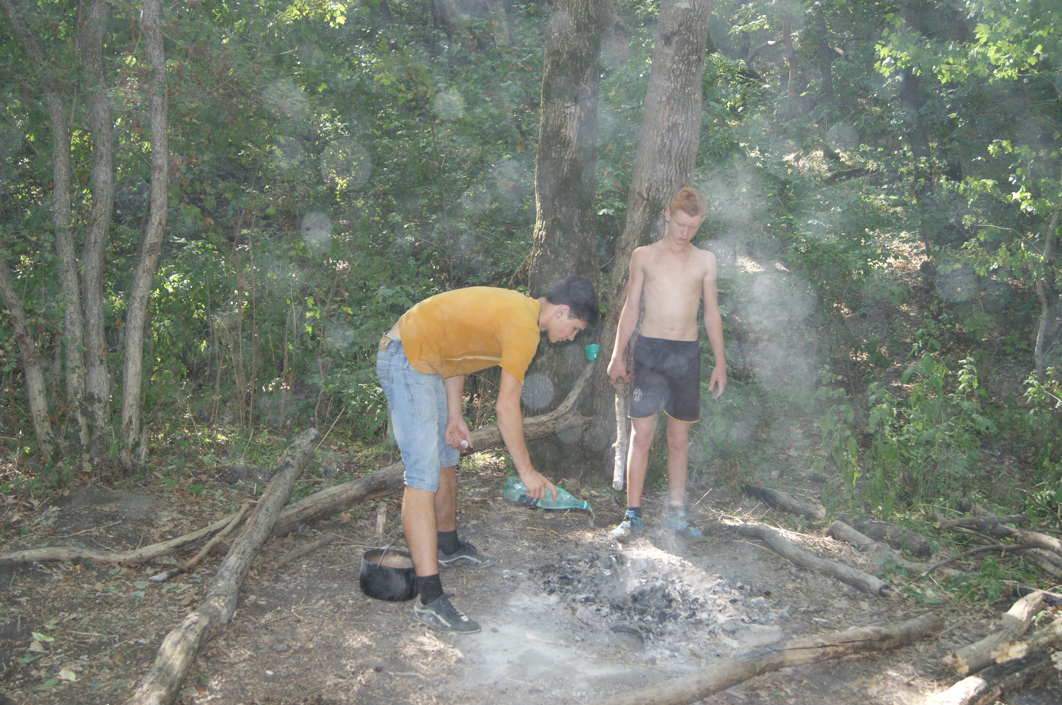
Начало движения по маршруту.
Опасная ситуация
Педагог. Мы пришли на место бивака и заметили, что двоих ребят с нами нет. Мы решаем, что они заблудились. Конечно, "условно" заблудились. Мы позвали их, но никто не отозвался. Что делать? Необходимо немедленно организовать поисковые работы.
Поисковые работы.
1. Назначаем руководителя поисковых работ.
2. Выбираем поисковые бригады по 2 человека.
3. Определяем район, где могут оказаться "потеряшки".
4. Делим территорию на участки и распределяем на них поисковые бригады.
5. Оговариваем сроки возвращения бригад, время связи.
6. Бригады получают карты и компасы и отправляются на свои участки.
Задача - за определенное время найти "условно заблудившихся".

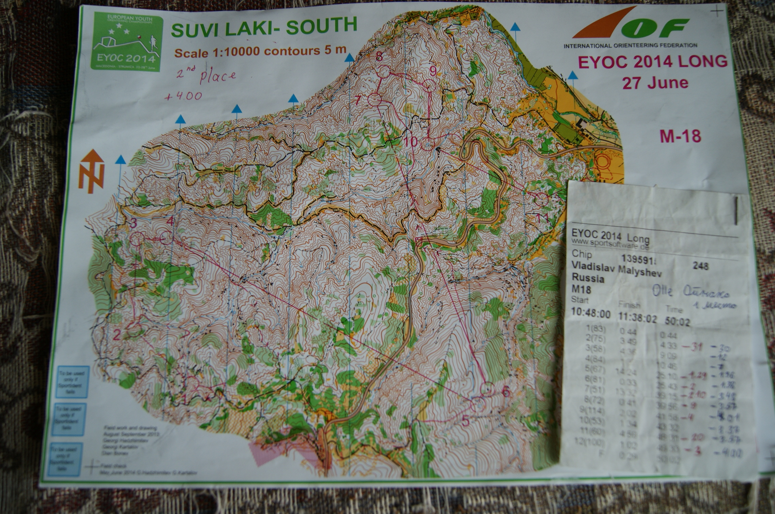

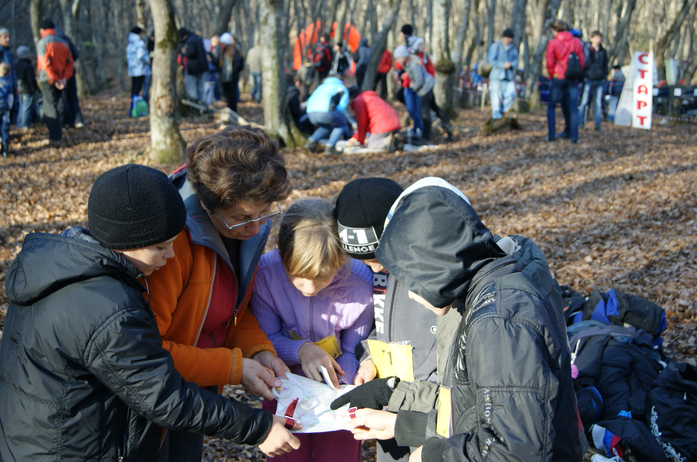

В результате поисков "потерявшиеся" товарищи были найдены.
Педагог: Ребята, Вы замечательно справились с заданием, и, я надеюсь, что Вы всю жизнь будите придерживаться правил безопасного поведения в лесу.
Закрепление полученных знаний:
Педагог:: Перед походом в лес обязательно продумайте маршрут. Сообщите родственникам о том, куда вы направитесь, и когда планируете вернуться. Отправляясь в лес, кроме соответствующей экипировки нужно подумать о запасе еды и питья. Взять нож, спички, карту, компас. Ознакомитесь с местностью на карте и желательно знать прогноз погоды. Реально оцените свои физические возможности и состояние здоровья.
Лес требует внимания. Нужно следить за дорогой, окружающей обстановкой, стараясь не споткнуться о корни и бурелом, не зацепиться за прошлогоднюю траву, не угодить в яму или исцарапаться острой и хлёсткой веткой, беречь глаза.

По окончании мероприятия участники получили памятки «Если ты заблудился в лесу».

Памятка «Если ты заблудился в лесу».
ЧТО ДЕЛАТЬ, ЕСЛИ ВЫ ЗАБЛУДИЛИСЬ:
Надо сразу же остановиться, успокоиться и не продолжать дальнейшего движения пока не будут соблюдены основные требования безопасности при данной ситуации.
Самое трудное - не поддаться страху. От него не спасают ни возраст, ни опыт, ни крепкие нервы. Выброс адреналина в кровь столь велик, что человек или мчится куда-то сломя голову, или хватается за какое-то бессмысленное дело и теряет запас энергии. Страх очень быстро ломает психику. Уже на второй день человек не может объяснить своих действий. Если вы все же поняли, что заблудились, постарайтесь успокоиться.
1. Не стоит сразу бежать куда глаза глядят. Оставайтесь на месте в течение часа. Это позволит группе, потерявшей своего товарища, вернуться по пути следования и найти его.
2. Вернуться к месту последней стоянки и там подготовиться к ночлегу или ждать того момента, когда ваши товарищи вернутся за вами.
3. Не дождавшись своих товарищей, необходимо мысленно собраться, расчистить площадку на земле, размерами метр на метр и как можно точнее нарисовать карту-схему района нахождения. Нанести на "карту" как можно точнее свой путь следования. При этом не забывать основного правила составления карт. Север на верхнем обрезе карты, Юг на нижнем.
4. При выходе из леса в одиночку самое главное не терять самообладания, и помнить следующее:
- не двигаться в темное время суток. Ночь больше подходит для восстановления сил;
- не ходить по звериным тропам, т.к. они могут привести к встрече с животными, контакт с которыми нежелателен;
- не выходить на болотистые участки леса, особенно покрытые ряской.
5. При возможных шумах типа гудков автомобилей, локомотивов, других сигналов искусственного происхождения, лучше всего идти на их звук. Стараясь сохранять прямую линию своего движения,,. чего можно достичь зарубками, оставляемых на деревьях. При этом направление своего движения контролировать не менее как через три предмета, часто проверяя себя, оглядываясь назад и сверяя правильность движения по затесам на деревьях, сломанным веткам и т.д.
6. Помните, если Вы заблудились в лесу, наберите единый номер вызова экстренных служб - «112» с мобильного телефона (он действует на всей территории России и работает даже при отрицательном балансе) и ждите помощи.

Литература
- Куликов В.М., Константинов Ю.С. Топография и ориентирование в туристском путешествии. – М., 1990 г.;
- Куликов В.М. Походная туристская игротека. Сборники № 1,2. – М., 1994 г.;
- Куприна Л.Е.Азбука туриста-эколога. – М.:, 1991 г.;

